**Тренинг № 3**

**«ДИКИЕ ЖИВОТНЫЕ»**

[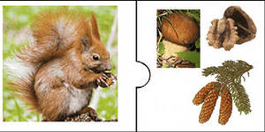](http://images.yandex.ru/yandsearch?source=wiz&fp=0&img_url=http://detsad-kitty.ru/uploads/posts/2010-04/1270956192_screenhunter_01-apr.-11-07.20.gif&text=%D0%BA%D0%B0%D1%80%D1%82%D0%B8%D0%BD%D0%BA%D0%B0%20%D0%B4%D0%B8%D0%BA%D0%B8%D0%B5%20%D0%B6%D0%B8%D0%B2%D0%BE%D1%82%D0%BD%D1%8B%D0%B5%20%D0%B4%D0%BB%D1%8F%20%D0%B4%D0%B5%D1%82%D0%B5%D0%B9&noreask=1&pos=2&lr=100858&rpt=simage) Программное содержание:

* Развитие силы голоса, высоты и длительного звучания, интонационной выразительности;
* Развитие фантазии и творческого воображения;
* Развитие мелкой моторики рук и двигательной координации;
* Развитие ориентировки в пространстве, наблюдательности и зрительной памяти.

**ХОД ТРЕНИНГА**

1. Разминка.

***Упражнение «Скороболтушка»***

Педагог пропевает скороболтушку в сопровождении движений. Дети повторяют за педагогом, руки согнуты в локтях на уровне диафрагмы, кисти сжаты в кулак. Делаем круговые вращательные движения 15-20 раз в одну сторону (2-3 повтора).

Испугались лягушонка ёж с ежихой и ежонком.

1. Основная часть.

***Динамическое упражнение «Прогулка»***

А где же живет семейка ежей, вы знаете? Давайте отправимся к ним в гости.

Раз-два-три, раз-два-три –

По дорожке мы пошли.

Шагать маршируя

Петлять тропинка начала среди высоких трав,

По ней шагаем мы легко, головушку подняв.

Ходьба «змейкой»

Вот мы кочки увидали,

Через них мы прыгать стали,

Прыжки с продвижением вперед

Впереди течет ручей,

Подходите поскорей.

Ходьба на носках, руки – в стороны.

Руки в стороны расставим, переходить его мы станем.

Лес осенний увидали и к нему все побежали.

Бег по кругу.

Из кустов, с улыбкой милой,

Показался ежик вдруг.

***Массаж лица «Ежик» (авторская разработка)***

Жа-жа-жа – вот и встретили ежа

Пальцами провести от середины лба к виска – 7 раз

Жу-жу-жу – подбежали мы к ежу.

Пальцами водить кругами по щекам – 7 раз

Жи-жи-жи – на нас пыхтят сердито ежи.

Указательными и средними пальцами растирать ноздри носа – 7 раз

Жок-жок-жок – возьми ежик пирожок.

Поставить указательный и средний палец перед и за ухом,

и энергично растереть кожу около ушей

***Пальчиковая гимнастика***

Ежик, спрячь свои иголки, мы же дети, а не волки.

Спрячь свои иголки, еж. Ты колючий, ну и что ж.

Кисти рук в «замке», пальцы распрямить и опустить в исходную

позицию

Мы хотим тебя погладить, мы хотим с тобой поладить.

Гладить правую, потом левую кисть с тыльной стороны

Еж иголки отряхнул, еж свернулся и заснул.

Кисти рук в «замке», пальцы распрямить и встряхнуть 3 раза,

сомкнуть кисти рук в «замке», сложить ладошки под щеку и

закрыть глаза

- А где же твои друзья, ежик?

***Упражнение на ориентировку в группе и координацию движений***

Осенним днем лесной тропой звери шли гулять с тобой.

Ходьба друг за другом

За мамой лосихой топал лосенок.

Руки на поясе, ходьба с высоко поднятыми коленями

За мамой медведицей шел медвежонок.

Ходьба в вперевалочку

За мамою белкой скакали бельчата.

Руки перед грудью, кисти опущены, прыжки на двух ногах с продвижением вперед

За лисицей бежали лисята.

Бег виляя «хвостиком», как «лисичка»

За мамой зайчихой прыгали зайчата.

Кисти рук над головой «ушки зайчат», прыжки с продвижением вперед

За мамой волчицей бежали волчата.

Бег широкими шагами, взмахивая руками вперед «как волк»

А за своими друзьями катилась ежиха с ежатами.

Руки на коленях, спина выгнута, ходьба спокойным шагом

Все звери и гости за угощенья принялись.

***Артикуляционные упражнения***

А зверей мы накормим блинами. Сначала надо тесто месить: пя-пя-пя... (губами). Посмотрим, готово ли тесто? тя-тя-тя (зубками). Нет, не готово. Снова месим тесто: пя-пя-пя... *(губами),* проверяемтя-тя-тя *(зубками).* Готово ли тесто? Готово! Печем блин, делаем язычок широким и плоским, держим, чтобы блин испекся. Готов! Поднимаем язычок к верхней губе, и –ам, съели первый блин. Сделаем второй блин…. Запьем молоком из чашечки. Молодцы, дети, накормили зверей своим угощением, а теперь они вас угостят ягодами.

***Массаж пальцев «Ягода»***

С веток ягоды снимаю и в корзину собираю.

Левая рука согнута в локте, кисть опущена «пальцы – ветки».

Пальцы правой руки собраны в щепотку и «снимают ягоды»

Ягод – полное лукошко! Я попробую немножко.

Сложить ладони «корзиной»

Я поем еще чуть-чуть – что осталось у нас тут?

Щепоткой пальцев правой руки прикасаться к левой ладони и

подносить ко рту. Развести руки в стороны с удивлением.

(повторить тоже с другой рукой)

***Упражнение-рисовалка «Белка»***

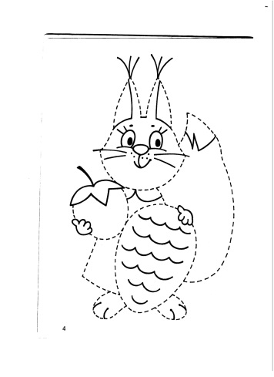

1. Заключительная часть занятия.

***Хоровод «Маленький ежик»***

Нам пришла пора прощаться,

В путь-дорожку собираться.

Перейти мосточек можно,

только песенку пропев

***Упражнение «Песенки гласных звуков»***

***(на развитие речевого выдоха)***

Проводится с использованием карточек. Логопед, читая стихотворение, поочередно демонстрирует детям карточки с изображениями гласных букв и их «песенок». Дети должны воспроизвести соответствующую песенку.

Мы увидели друзей. Были рады – точно, да!

Вдох — и тянем долго: А-А-А... ( )

Вечер, солнышко зашло

Снизу вверх мы тянем: О-О-О... ( ↑ )

В лесу по горкам гуляли мы: Ы-Ы-Ы... ( )

А ночью смотрим на звезду, сверху вниз слетает: У-У-У... ( ↓ )

Путешествию рады мы, и говорим всем: И-И-И... ( )